상품 편집 기능 만들기
컨텍스트의 구조 및 환경설정부분(ppt파일을 참조할 것)

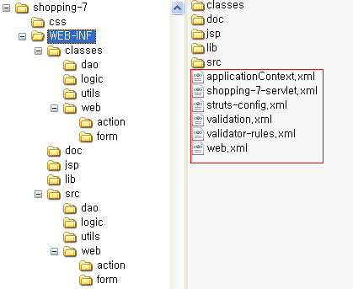
jsp파일 설정
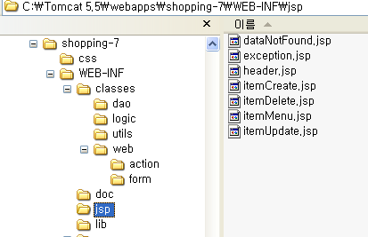

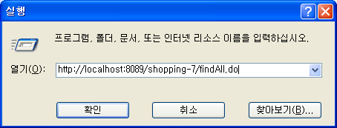

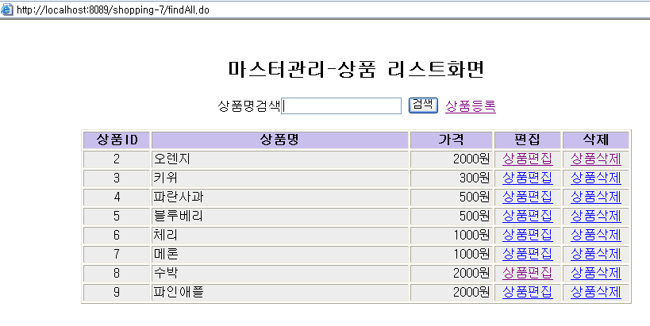
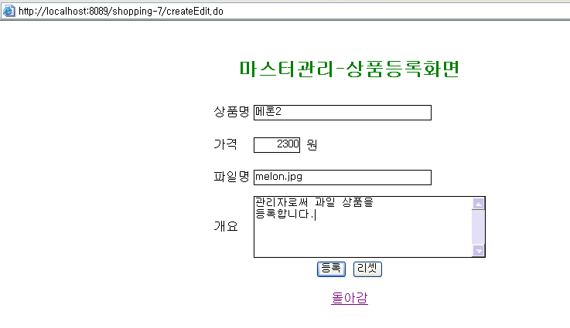

메론2라는 상품이 추가됨을 확인할 수가 있다.

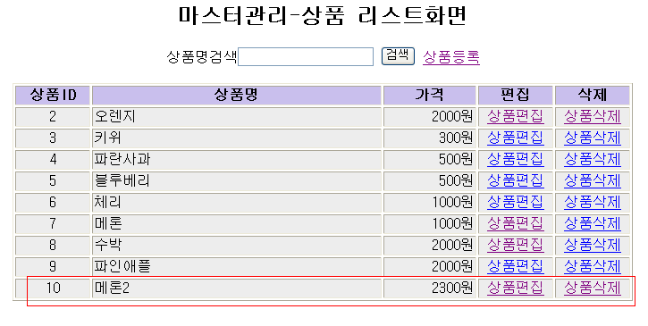

수정 편집전의 상품편집 모습

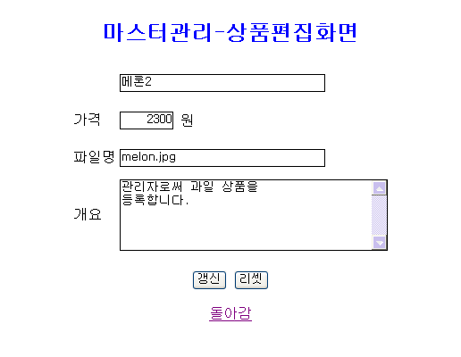
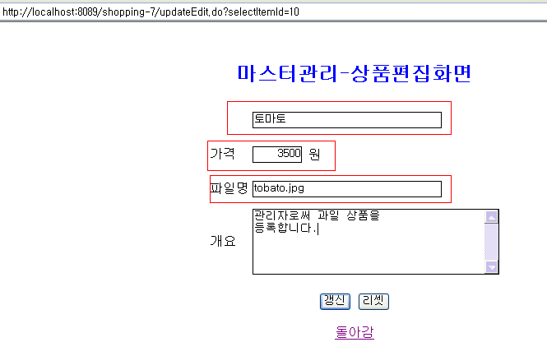

데이터 수정후의 모습
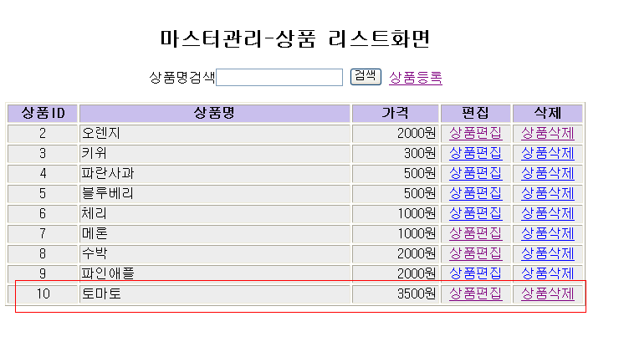
오렌지 상품을 삭제하는 경우
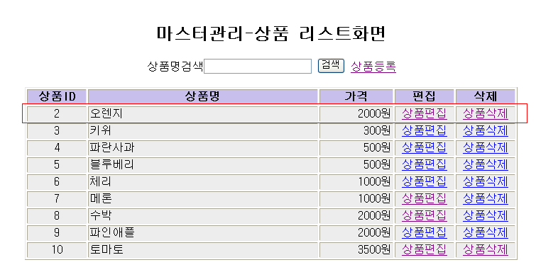

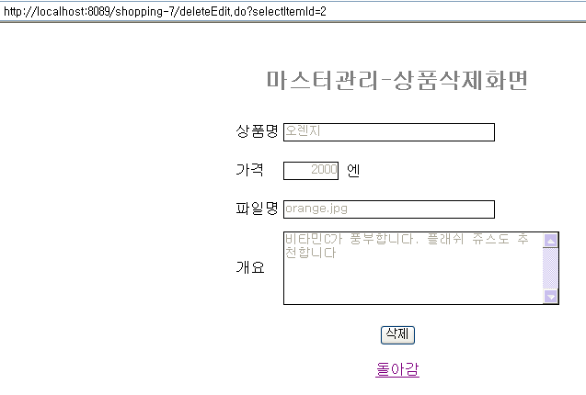
상품ID 2번이 삭제됨을 확인할 수 있다.

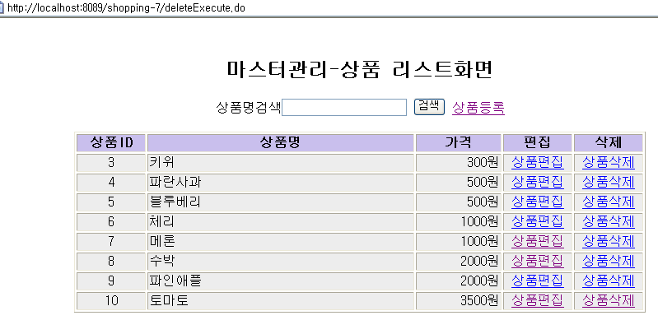
상품ID 2번은 삭제됙 10번은 새로 추가되고 수정이 되었음을 테이블상에서 확인이 가능함

